|  |  |  |  |  |  |
| --- | --- | --- | --- | --- | --- |
| **ENTREGA DE ACTIVIDADES** | | | | **No.** |  |
| **Curso:** | |
| **Datos del alumno** | | | | **Logotipo Personal** | |
| **Apellido, Nombre** | **Gricelda Marina Chiroy Cosiguá** | **Bloque** |  |  | |
| **Clave** | **4** |  | |
| **Fecha de entrega** | **6/04/2022** | **Hora** |  |

**Nota**: al terminar de adjuntar la información a su proyecto, convertir el documento en formato PDF, el formato de texto deberá ser: alienación de texto *justificado*, tipos de fuente Courier New 12puntos, imágenes centradas y agregar un marco de imagen.

# Tema 1

Tipos de Case y Fuentes de poder

Tipos de cases o CPU

1.factor de forma pequeña o small form factor (Mini-ITX)17x17

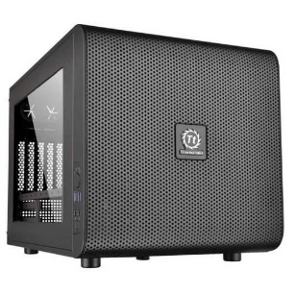

1. Mini torre o mini tower (Micro- ATX)24x24

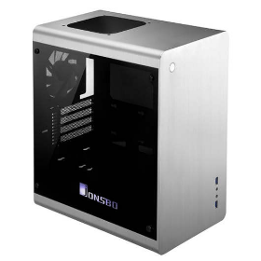

1. Media torre o Mid- tower (ATX)30x 24

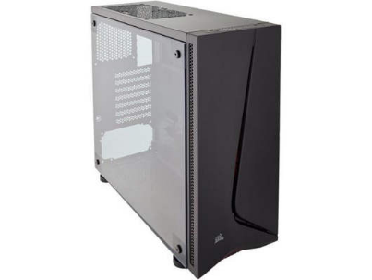

1. Torre completa o Full tower (E-ATX)es muy pesada y es compatible con todos las placas bases.

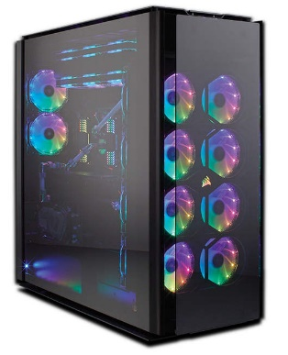

# Tema 2

Placa base

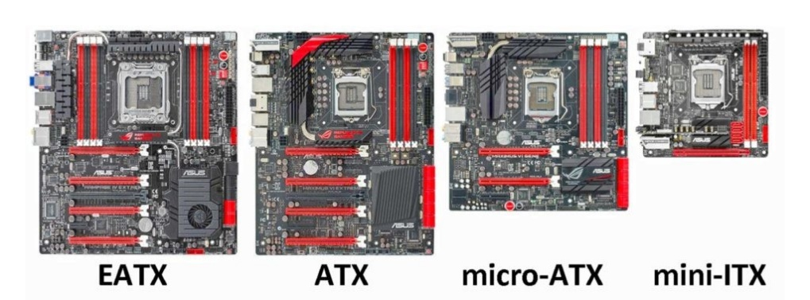

# Tema 3

Fuente de poder

Es un componente del computador que se encarga de transformar una corriente eléctrica imprescindible y necesarias a los ordenadores para el buen funcionamiento y producción de estos.

Tipos de fuentes de poder

1. Fuente de poder AT= significan tecnología avanzadas.

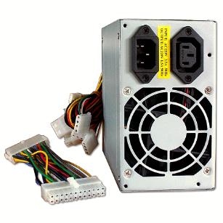

1. Fuente de poder ATX= Es la segunda generación de fuentes de poder.

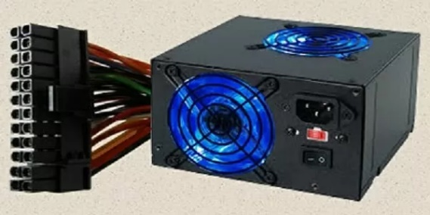

1. PC

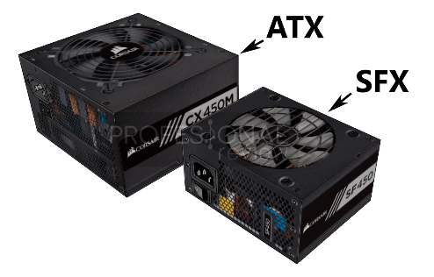

1. El SFX-L, Formato complementario A SFX

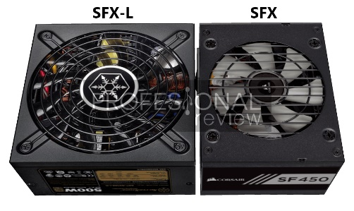

# Tema 4

Laboratorio

1.Soporte metálica donde se sujetan todos los elementos de una computadora. Case o chasis

2. ¿Cuántos son los tipos de cases o CPU? Son 4 tipos de cases.

3. ¿Menciona dos tipos de cases o CPU? Factor de forma pequeña o small form Factor(Mini-ITX),Mini torre o mini tower( Micro- ATX)

4. ¿La torre completa es compatible con todos las placas bases? Si

5. ¿Cuánto mide la media torre? 30x24 cm.

6. ¿Cuánto mide el factor de forma pequeña? 17x17

7. ¿Cuál cases o CPU mide 24x24? Mini torre

8. ¿Qué es fuente de poder? Es un componente del computador que es encarga de transformar una corriente eléctrica.

9. ¿Cuántos tipos de fuentes de poder hay? 4

10. ¿Menciona dos fuentes de poder? 1.fuente de poder AT, 2. Fuente de poder ATX.

11. Es la segunda generación de fuentes de poder. La fuente de poder ATX

12. También es conocida por fuente de alimentación. Fuente de poder AT

13. Está recibiendo bastante atención en la actualidad. El SFX-L

14. ¿Qué nombre tiene?

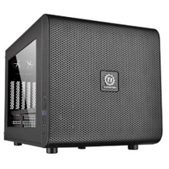factor de forma pequeña o small (micro-ATX)

15. ¿Qué nombre tiene?

Mini torre

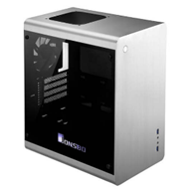

16. ¿Qué nombre tiene?

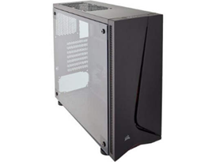media torre

17. ¿Qué nombre tiene?

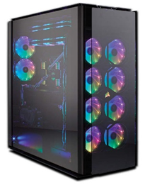Torre completa

18. ¿Qué nombre tiene?

Fuente de poder AT

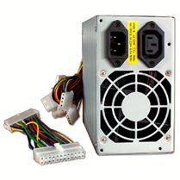

19. ¿Qué nombre tiene?

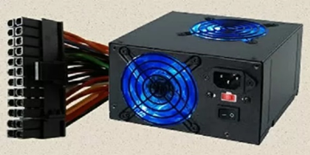

Fuente de poder ATX

20. ¿Qué nombre tiene?

El SFX-L formato complementario A SFX

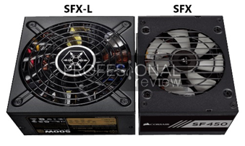

# Tema 5

# Tema 6